Projekt ćwiczeniowy nr 1.1 do przedmiotu
Sterowanie napędów maszyn i robotów

Mateusz Wielgosz gr 67

Dla mechanizmu poniżej dokonano analizy zachowań statycznych i dynamicznych.
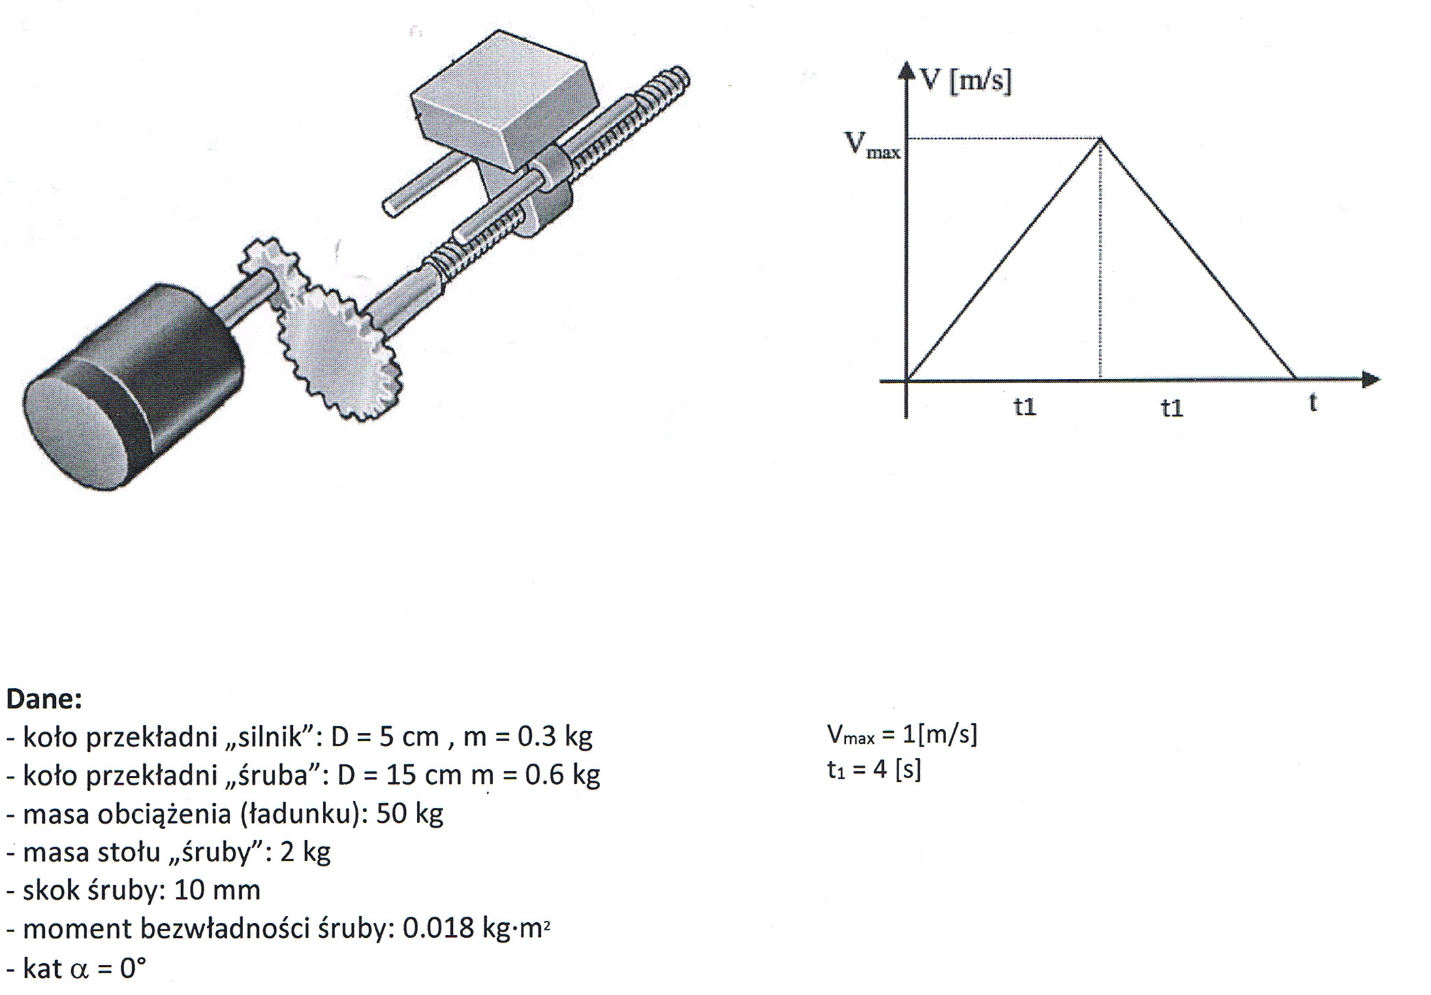
Maksymalną prędkość obrotową silnika obliczono w następujący sposób,
gdzie R – przełożenie przekładni zębatej obrotowej, v_{max} – maksymalna prędkość liniowa mechanizmu, p – skok śruby , D₁, D₂ – średnice odpowiednich kół zębatych.

Całkowity moment bezwładności zredukowany do wału silnika J_{tot} obliczany jest jako suma poszczególnych momentów bezwładności działających na silnik

gdzie J_{m}– moment bezwładności wału silnika,
J_{c}– moment bezwładności elementu łączącego
J_{GM}– bezwładność koła zębatego (silnik)
J_{GL->M} – bezwładność koła zębatego (obciążenie) odniesiony do silnika
J_{s->M} – moment bezwładności śruby odniesiony do silnika
J_{L->M} – moment bezwładności obciążenia odniesiony do silnika
m_{T} – masa stołu,
m_{L} – masa obciążenia,
m₁, m₂, – masy odpowiednich kół zębatych,
η_{R}– sprawność przekładni zębatej obrotowej, 0.75
η_{S} – sprawność przekładni śrubowej. 0.6

Momentem pracy silnika w układzie będzie moment termiczny
.

W naszym przypadku moment termiczny oblicza się jako, gdzie
M_{acc} – moment podczas przyspieszania
,
M_{dec} – moment podczas zwalniania.
.

Moment tarcia obliczony został jako

